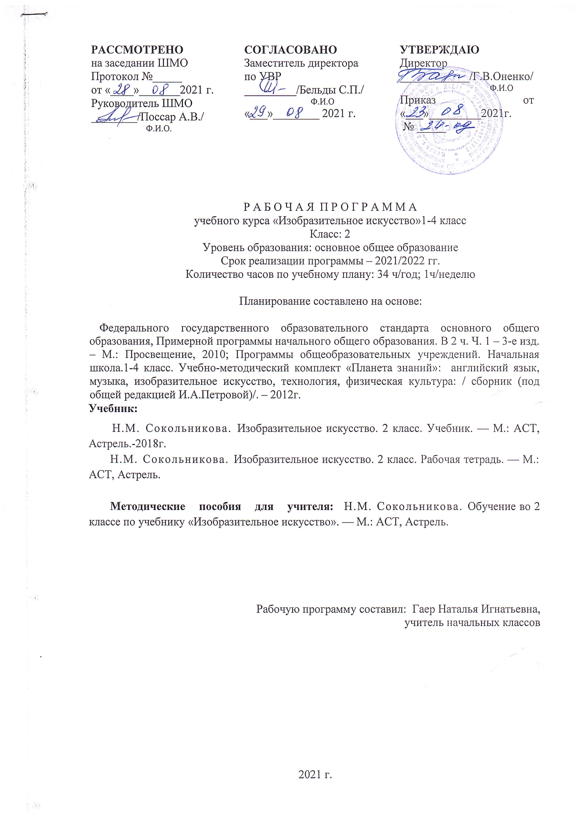

СОДЕРЖАНИЕ ПРОГРАММЫ
2 класс (34 ч)
«Мир изобразительного искусства» (14 ч)
«Путешествие в мир искусства» (1 ч). Знакомство с ведущими художественными музеями России (Третьяковская галерея, Русский музей, Эрмитаж, Музей изобразительных искусств им. А.С. Пушкина).
«Виды изобразительного искусства» (13 ч). Живопись. Графика. Скульптура.
«Мир декоративного искусства» (8 ч)
Декоративное рисование. Азбука декора. Контрастные цвета. Линейный орнамент. Монотипия. Декоративные эффекты. Печать листьями. Рисование кляксами. Рисование солью. Коллаж.
«Мир народного искусства» (7 ч)
Росписи Северной Двины. Пермогорская роспись. Прялки. Мезенская роспись. Каргопольские игрушки. Тетёрки. Птица счастья.
«Мир дизайна и архитектуры» (5 ч)
Дизайн и архитектура. Призмы. Пирамиды. Конусы. Цилиндры.

Планируемые результаты освоения программы к концу 2 класса
ЛИЧНОСТНЫЕ
У учащихся будут сформированы:
- положительная мотивация и познавательный интерес к урокам изобразительного искусства;
- осознание своей принадлежности народу, чувства уважения к традиционному народному художественному искусству России;
- внимательное отношение к красоте окружающего мира, к произведениям искусства;
- эмоционально-ценностное отношение к произведениям искусства и изображаемой действительности.
Учащиеся получат возможность для формирования:
- чувства сопричастности к культуре своего народа, чувства уважения к мастерам художественного промысла;
- понимания разнообразия и богатства художественных средств для выражения отношения к окружающему миру;
- положительной мотивации к изучению различных приёмов и способов живописи, лепки, передачи пространства;
- интереса к посещению художественных музеев, выставок;
представлений о роли изобразительного, декоративного и народного искусства в жизни человека.
ПРЕДМЕТНЫЕ
Учащиеся научатся:
- различать основные и составные, тёплые и холодные цвета;
- составлять разнообразные оттенки на основе смешения цветов с белым и чёрным;
- определять (узнавать) произведения традиционных народных художественных промыслов (Каргополь, Архангельск, Северная Двина, Мезень);
- передавать в композиции сюжет и смысловую связь между объектами;
- подбирать цвет в соответствии с передаваемым в работе настроением, использовать в работе разнообразные художественные материалы (акварель, гуашь, графитный карандаш) и техники (по-сырому, раздельный мазок, от пятна, смешанные техники);
• применять основные средства художественной выразительности в рисунке, живописи и лепке, а также иллюстрациях к произведениям литературы.
Учащиеся получат возможность научиться:
- называть ведущие художественные музеи России (Государственная Третьяковская галерея, Музей изобразительных искусств им. А.С. Пушкина, Эрмитаж, Русский
музей);
- учитывать особенности формообразования и цветового решения при создании декоративных и дизайнерских работ;
- правильно и выразительно использовать в работе разнообразные художественные материалы (акварель, гуашь, графитный карандаш) и техники (по-сырому, раздельный мазок, от пятна, смешанные техники);
- изображать глубину пространства на плоскости с помощью загораживания, уменьшения удалённых объектов, расположения их ближе к верхнему краю листа;
- выстраивать в композиции последовательность событий, выделять композиционный центр;
- понимать выразительные возможности цвета в дизайне, единство функции и формы объекта дизайна, художественные особенности создания формы объектов дизайна на основе призмы, цилиндра, конуса, пирамиды и др.;
- выполнять тематические и декоративные композиции в определённом колорите;
- подбирать цветовую гамму (колорит) в соответствии с передаваемым в работе настроением.
МЕТАПРЕДМЕТНЫЕ
Регулятивные
Учащиеся научатся:
- понимать цель выполняемых действий,
- понимать важность планирования работы;
- выполнять действия, руководствуясь выбранным алгоритмом или инструкцией учителя;
- осуществлять контроль своих действий, используя способ сличения своей работы с заданной в учебнике последовательностью;
- адекватно оценивать правильность выполнения задания;
- осмысленно выбирать материал, приём или технику работы;
- анализировать результаты собственной и коллективной работы по заданным критериям;
- решать творческую задачу, используя известные средства;
Учащиеся получат возможность научиться:
- продумывать план действий при работе в паре, при создании проектов;
- объяснять, какие приёмы, техники были использованы в работе, как строилась работа;
- различать и соотносить замысел и результат работы; включаться в самостоятельную творческую деятельность (изобразительную, декоративную и конструктивную).
Познавательные
Учащиеся научатся:
- осуществлять поиск необходимой информации для выполнения учебных заданий, используя справочные материалы учебника;
- различать формы в объектах дизайна и архитектуры; сравнивать изображения персонажей в картинах разных художников;
- характеризовать персонажей произведения искусства; группировать произведения народных промыслов по их характерным особенностям; конструировать объекты дизайна.
Учащиеся получат возможность научиться:
- осуществлять поиск необходимой информации, используя различные справочные материалы; свободно ориентироваться в книге, используя информацию форзацев, оглавления, справочного бюро; сравнивать, классифицировать произведения народных промыслов по их характерным особенностям, объекты дизайна и архитектуры по их форме.
Коммуникативные
Учащиеся научатся:
- выражать собственное эмоциональное отношение к изображаемому;
- уметь слышать, точно реагировать на реплики; учитывать мнения других в совместной работе; договариваться и приходить к общему решению, работая в паре;
- строить продуктивное взаимодействие и сотрудничество со сверстниками и взрослыми для реализации проектной деятельности (под руководством учителя).
Учащиеся получат возможность научиться:
- выражать собственное эмоциональное отношение к изображаемому при посещении декоративных, дизайнерских и архитектурных выставок, музеев изобразительного искусства, народного творчества и др.; соблюдать в повседневной жизни нормы речевого этикета и правила устного общения;
- задавать вопросы уточняющего характера по содержанию и художественно-выразительным средствам.

Тематическое планирование 2 класс ( 34ч )
№ | Название разделов и тем | Учебные часы | Контрольные работы | Практическая часть
1 | Мир изобразительного искусства | 14 ч.
2 | Мир декоративного искусства | 8 ч.
3 | Мир народного искусства | 7ч.
4 | Мир дизайна и архитектуры | 5ч.

Календарно – тематическое планирование ИЗО 2 класс
№ | п/п | Тема урока | план | факт
1 |  | Мир изобразительного искусства - 14 ч.
1 | 1.1 | Живопись. Основы цветоведения. В мастерской художника-живописца | 04.09
2 | 1.2 | Что может кисть. Гуашь. Иллюстрирование сказки «Гуси- лебеди». Школа графики и живописи. | 11.09
3 | 1.3 | Гуашь. Иллюстрирование сказки «Гуси-лебеди», (продолжение работы) Школа графики и живописи. | 18.09
4 | 1.4 | Тёплый цвет. Школа живописи. «Небо на закате». | 25.09
5 | 1.5 | Холодный цвет. Школа графики и живописи «Зимнее окно». «Облака». Гуашь». | 02.10
6 | 1.6 | Школа живописи. «Краски и настроение». | 09.10
7 | 1.7 | Графика. Выразительные средства графики. «Ветвистое дерево». | 16.10
8 | 1.8 | Выразительные средства графики. Что может карандаш. Школа графики. «Нарядные ёлочки». | 23.10
9 | 1.9 | Тушь и перо. Школа графики «Кувшин и яблоко». | 06.11
10 | 1.10 | Школа живописи и графики. «Осенний листок». | 13.11
11 | 1.11 | Скульптура. В мастерской художника-скульптора. Школа лепки | 20.11
12 | 1.12 | Лепка декоративной чаши. Школа декора. | 27.11
13 | 1.13 | Лепка рельефа «Птички». Лепка декоративной скульптуры «Котик» или «Медвежонок». | 04.12
14 | 1.14 | Проверочный урок. Твои творческие достижения. Лепка декоративной чаши. | 11.12
2 |  | Декоративное искусство -8 ч.
15 | 2.1 | Декоративное искусство вокруг нас. | 18.12
16 | 2.2 | Декоративное рисование. «Грибы и ёлочки». | 25.12
17 | 2.3 | Азбука декора. Контрастные цвета в декоре. Линейный орнамент. | 15.01
18 | 2.4 | Школа декора. Монотипия «Бабочка». «Волшебные ладошки». | 22.01
19 | 2.5 | Школа декора. Декоративный ковёр «Осень». Печать листьями. Печать предметами. | 29.01
20 | 2.6 | Декоративные эффекты. Школа декора. Рисуем кляксами. Рисование солью. | 05.02
21 | 2.7 | Коллаж «Грибы». «Лесные человечки». Школа декора. «Волшебный ковёр». | 12.02
22 | 2.8 | Проверочный урок. Твои творческие достижения. | 19.02
3 |  | Народное искусство -7 ч
23 | 3.1 | Народное искусство. Росписи Северной Двины. Пермогорская роспись. Школа народного искусства | 26.02
24 | 3.2 | Пермогорские узоры. Прялки. Школа народного искусства. | 05.03
25 | 3.3 | Мезенская роспись. Олени. Кони. Птицы. Школа народного искусства. | 12.03
26 | 3.4 | Каргопольская игрушка. Полкан. Школа народного искусства. | 19.03
27 | 3.5 | Печенье тетёрки. Школа народного искусства. | 26.03
28 | 3.6 | Архангельская птица Счастья. Школа народного искусства | 09.04
29 | 3.7 | Проверочный урок. Твои творческие достижения. | 16.04
4 |  | Мир дизайна и архитектуры-5 ч.
30 | 4.1 | Дизайн. Архитектура. Призмы. Коробочки-сувениры. Подставка для карандашей. Школа дизайна | 23.04
31 | 4.2 | Пирамиды. Школа дизайна. Конструирование упаковки. Игрушки-пирамидки. | 30.04
32 | 4.3 | Конусы. Школа дизайна. «Петушок». «Весёлая мышка». | 07.05
33 | 4.4 | Цилиндры. Школа дизайна. «Весёлые зверята». «Гусеничка». | 14.05
34 | 4.5 | Проверочный урок. Твои творческие достижения. Подвеска «ангел». | 21.05

